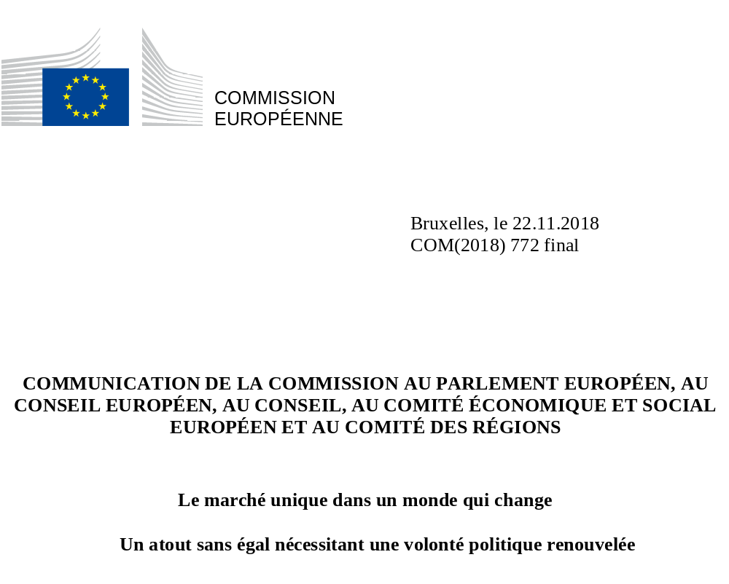

Le marché unique figure parmi les plus grandes réalisations du projet européen. Il a fait de l’Europe l’un des lieux les plus attrayants du monde pour vivre et exercer une activité économique. Au cours des 25 dernières années, il a joué un rôle essentiel dans l’accroissement de la prospérité et de la richesse des citoyens de l’Union européenne. Il a renforcé la compétitivité de l’industrie en offrant aux entreprises l’accès à un vaste marché concurrentiel et en éliminant les obstacles entravant leur croissance et leurs efforts d’innovation et d’expansion. Grâce à sa diversification, le marché unique a contribué à améliorer la résilience de l’économie européenne et de l’Union économique et monétaire. Par sa taille, il a renforcé le statut et l’influence de l’Union européenne dans le monde. Les bienfaits du marché unique vont bien au-delà de ceux qu’apportent une zone de libre-échange et une union douanière et englobent la liberté de circulation des produits, des personnes, des services et des capitaux. Ces quatre libertés, qui, ensemble, permettent des échanges commerciaux et une activité économique sans heurts, constituent le fondement du marché unique. Selon les estimations de la Commission, les bienfaits économiques du marché unique représentent environ 8,5 % du produit intérieur brut de l’Union.

Bien que les résultats obtenus grâce au marché unique soient substantiels, des efforts sont, et seront toujours, nécessaires pour le préserver et l’améliorer. Pour demeurer une source de croissance et de perspectives pour les citoyens et les entreprises, le marché unique doit continuer à s’adapter aux nouvelles évolutions et aux nouveaux défis. Il existe une diversité accrue d’opinions sur les priorités à poursuivre et des différences de perception quant aux bienfaits potentiels du marché unique. La mondialisation et les nouvelles technologies offrent des perspectives considérables, mais soulèvent aussi des questions essentielles quant à l’opportunité de réglementer et, le cas échéant, quant à ce qu’il convient de réglementer, à quel moment et de quelle manière. La mise en œuvre insuffisante ou incohérente des règles communes continue de poser problème, et des efforts constants s’imposent pour veiller à ce que ces règles restent adaptées à leur finalité dans un environnement qui évolue rapidement.

Peut-être avant tout, plus l’intégration s’approfondira, plus tout effort supplémentaire sera difficile à consentir d’un point de vue politique, car les questions économiques et sociales que nous abordons deviennent de plus en plus sensibles. Il s’avère difficile, par exemple, de renforcer l’intégration dans des domaines tels que les services qui donneraient une forte impulsion à la productivité et à la croissance, et la fiscalité, où la disparité des règles applicables est perçue par de nombreuses entreprises comme un obstacle important au marché unique. Cela vaut également pour la dimension sociale du marché unique, domaine dans lequel il est essentiel de progresser pour permettre à l’ensemble des citoyens de tirer pleinement parti de l’intégration.

Compte tenu de ces difficultés, une intégration plus profonde requiert aujourd’hui plus de courage politique et de détermination qu’il y a 25 ans, et des efforts plus soutenus que jamais sont nécessaires pour combler le fossé entre la rhétorique et les résultats sur le terrain. Nous sommes trop souvent confrontés à une situation dans laquelle le consensus qui semble se forger au plus haut niveau autour de la nécessité d’approfondir le marché unique ne va pas de pair avec une volonté politique d’adopter les mesures concrètes proposées par la Commission qui feraient la différence, ou de transposer et mettre en œuvre des mesures déjà adoptées. Même lorsqu’ils se disent favorables à une intégration accrue du marché ou à une plus grande harmonisation, les États membres défendent souvent uniquement leur approche nationale comme fondement à l’élaboration de règles européennes, ce qui peut générer des tensions politiques. En conséquence, la Commission est régulièrement invitée à soumettre de nouvelles idées, alors que la volonté de poursuivre le processus n’est pourtant pas garantie. Nous avons donc besoin d’un débat ouvert sur ces questions, et d’un engagement renouvelé des dirigeants à l’appui de toutes les dimensions du marché unique.

Avec la stratégie pour le marché unique, l’union des marchés des capitaux et la stratégie pour un marché unique numérique, la Commission a présenté, ces quatre dernières années, un ensemble de mesures ambitieux et équilibré visant à approfondir le marché unique et à le rendre plus équitable. Ces propositions constituent ensemble le cadre juridique d’un marché unique orienté vers l’avenir. Plusieurs propositions ont déjà été adoptées, mais le Parlement européen et le Conseil doivent encore s’accorder sur 44 des 67 propositions exposées dans ces stratégies (voir Annexe I). La Commission a également élaboré d’importantes propositions orientées vers l’avenir dans les domaines de l’économie circulaire, de l’énergie, des transports et des politiques climatiques, lesquelles approfondiront le marché unique et favoriseront un développement durable. Pour veiller à ce que le marché unique reste équitable, la Commission a proposé des garanties dans les domaines de l’emploi, de la fiscalité et du droit des sociétés.

En mars 2018, le Conseil européen a demandé à la Commission d’évaluer l’état d’avancement du marché unique en ce qui concerne la mise en œuvre, l’application et le contrôle du respect de la législation existante qui est essentielle au fonctionnement du marché unique, ainsi que les derniers obstacles restants à un marché unique pleinement opérationnel et les possibilités qui s’offrent à cet égard. La présente communication est une première réponse à la demande du Conseil européen et est adoptée conjointement avec l’examen annuel de la croissance et une communication dressant un bilan du plan d’investissement. Elle présente un état des lieux, rappelant les bienfaits du marché unique pour les citoyens, les consommateurs et les entreprises. Elle souligne l’urgence de s’accorder, avant la fin du cycle législatif actuel, sur les propositions qu'elle a présentées. Elle insiste sur la nécessité de garantir une mise en œuvre, une application et un contrôle du respect des règles du marché unique qui soient plus efficaces. Elle examine également les principaux obstacles auxquels il conviendra de remédier pour que le marché unique continue de fonctionner efficacement, ce qui permettra à l’Union de saisir les possibilités offertes par un marché unique résistant à l’épreuve du temps qui contribueront à terme à apporter croissance et prospérité à ses citoyens et à ses entreprises, et de définir les priorités mondiales.

Donner les moyens d’agir et protéger
Le marché unique est un puissant outil qui soutient la compétitivité de l’Union et la prospérité de ses habitants. Il remplit une fonction sociétale importante en créant un espace de vie commun fondé sur des règles applicables à plus de 512 millions d’Européens. Selon l’Eurobaromètre du printemps 2018, 82 % des citoyens de l’Union sont favorables à la liberté de vivre, de travailler, d’étudier et d’exercer une activité économique dans d’autres États membres. Il s’agit du plus haut niveau de soutien affiché pour une politique de l’Union. En outre, la dimension extérieure du marché unique engendre également des bienfaits économiques et sociaux, car elle a conféré à l’Union une influence unique dans les négociations commerciales internationales et constitue un atout qui attire les investissements et les talents. Cet aspect est d’autant plus important que les concurrents de l’Union au niveau mondial sont des économies qui ont la taille d’un continent.

1.1 Davantage de perspectives et de bienfaits pour les citoyens
1.1.1 Un choix plus large, des prix plus bas et une meilleure protection des consommateurs
L’élimination des obstacles à la libre circulation des produits et des services, y compris des données, a apporté des avantages économiques considérables aux consommateurs et aux entreprises. Les consommateurs bénéficient d’un choix plus large de produits et de services de qualité à des prix plus bas. Une concurrence non faussée encourage les entreprises à innover et à améliorer leurs produits et services. La baisse de 35 % des prix des télécommunications au cours des dix dernières années, la suppression des frais d’itinérance et la réduction des coûts du transport aérien sont de bons exemples de ces avantages directs.
Le marché unique permet aux citoyens d’effectuer des paiements dans la zone euro beaucoup plus rapidement et à un coût sensiblement réduit. L’adoption de l’euro, l’introduction de l’espace unique de paiements en euros (SEPA) et l’entrée en vigueur de la législation de l’Union ont permis d’aligner les coûts des paiements transfrontières en euros sur ceux des paiements nationaux dans la zone euro, rendant ces paiements transfrontières en moyenne 85 % moins chers. Le marché unique permet également aux citoyens travaillant et étudiant dans un autre État membre d’utiliser le compte qu’ils détiennent dans leur pays d’origine pour percevoir leur salaire ou payer leurs factures dans leur pays de résidence.

Pour que le marché unique fonctionne efficacement, il faut que les consommateurs puissent avoir confiance dans les produits qu’ils souhaitent acheter - qu’il s’agisse de biens ou de services, de produits vendus en ligne ou hors ligne ou de produits et services fournis localement ou provenant d’un autre État membre. Le développement d’un ensemble unique de règles de protection des consommateurs à l’échelle de l’Union garantit une telle confiance. Ces règles prévoient déjà des normes communes de protection dans de nombreux domaines, tels que la sécurité des produits et la sécurité alimentaire, l’environnement, les droits des passagers, la protection de la vie privée et des données et le bien-être animal.

Les règles harmonisées de l’Union relatives à l’information sur les denrées alimentaires ont renforcé la protection des consommateurs et apporté une sécurité juridique aux entreprises du secteur alimentaire, ce qui améliore la circulation et la disponibilité des denrées alimentaires au sein du marché unique. La législation prévoit en particulier que les denrées alimentaires préemballées et les menus de restauration doivent indiquer clairement la présence d’allergènes et fournir des informations nutritionnelles claires. Cela contribue à protéger la santé des consommateurs et permet à ceux-ci de faire des choix en connaissance de cause.

1.1.2 Libre circulation à l’intérieur de l’Union
Dix-sept millions de citoyens de l’Union vivent ou travaillent dans un autre État membre et 9,5 millions d’entre eux y sont économiquement actifs. Environ 2 millions de citoyens sont des navetteurs transfrontaliers qui travaillent ou étudient dans un pays mais vivent dans un autre. La mobilité intra-UE des personnes a fortement progressé ces dix dernières années (voir graphique ci-dessous). En outre, depuis le lancement du programme Erasmus, plus de 9 millions de citoyens ont pu séjourner dans un autre pays pour y étudier, y suivre un apprentissage ou s'y former. Bien que les progrès accomplis dans ces domaines soient remarquables, ces chiffres restent faibles pour un continent de plus de 512 millions d’habitants. Ils doivent être considérés dans le contexte de facteurs spécifiques tels que les barrières linguistiques et les différences entre les systèmes sociaux, qui sont difficiles à surmonter et impliquent que la mobilité des travailleurs restera probablement toujours plus faible dans l’Union que dans d’autres marchés intégrés.

Citoyens de l’Union vivant dans un autre État membre

Source: Eurostat – Calculs propres

En éliminant les obstacles discriminatoires, injustifiés ou disproportionnés à la mobilité des travailleurs et en établissant le principe d’égalité de traitement entre les travailleurs nationaux et les travailleurs de l’Union, le marché unique ouvre de nouvelles perspectives d’emploi pour les citoyens de l’Union souhaitant travailler dans un autre État membre. Les secteurs économiques souffrant d’une pénurie de main-d'œuvre profitent également de la mobilité des travailleurs. Au cours de la crise économique et financière, des travailleurs européens ont ainsi pu trouver un emploi dans des pays moins touchés de l’Union.

Un citoyen de l’Union a travaillé 4 ans en Allemagne et 32 ans au Portugal. En Allemagne, étant donné qu’un citoyen doit avoir travaillé pendant au moins 5 ans pour avoir droit à une pension, cette personne ne pourrait normalement pas bénéficier du régime national de retraite en Allemagne. Grâce aux règles de l’Union relatives à la coordination de la sécurité sociale, l’autorité allemande chargée des retraites doit prendre en compte les années de travail de ce citoyen au Portugal et lui payer une partie de sa pension correspondant à ses 4 années de travail en Allemagne.

Toutefois, il importe aussi reconnaître que les effets positifs du marché unique n’ont pas été uniformément répartis et que les citoyens ne sont pas tous en mesure de bénéficier des libertés qu’il offre. Il est manifestement nécessaire de répondre aux préoccupations des citoyens des régions connaissant un chômage élevé ou confrontées à des changements structurels. Une mobilité accrue des travailleurs ou une intégration plus poussée du marché peuvent engendrer des problèmes liés aux revenus et à la sécurité de l’emploi À cette fin, l’Union a pris des mesures pour rendre sa main-d'œuvre plus résistante aux mutations du marché du travail, en renforçant par exemple la reconversion et le recyclage professionnels et en instaurant des normes strictes en ce qui concerne le marché du travail. La révision récente de la législation concernant les travailleurs détachés, par exemple, offre une protection renforcée et établit en particulier le principe de l’égalité de rémunération pour un même travail effectué sur un même lieu. Le socle européen des droits sociaux traduit une conception commune des normes sociales européennes, définit un programme consistant à offrir des droits nouveaux et plus effectifs aux citoyens et aux travailleurs et prend en compte les nouveaux défis sociaux et démographiques et l’évolution du monde du travail. La politique de cohésion de l’Union joue également un rôle important en aidant les citoyens et les territoires à faire face à la répartition inégale des bienfaits du marché unique.

En juin 2016, la Commission a adopté une nouvelle stratégie en matière de compétences pour l'Europe afin que les citoyens de l’Union disposent de la formation, des compétences et du soutien appropriés sur des marchés de l’emploi en mutation. Dans ce cadre, elle a lancé un plan de coopération sectorielle en matière de compétences pour répondre aux besoins en compétences à court et moyen termes dans toute une série de secteurs économiques.

Bienfaits pour les entreprises
Grâce à l’harmonisation des règles nationales, à l’instauration de normes communes dans les États membres en lieu et place de 28 ensembles de normes différents, ainsi qu'au principe de reconnaissance mutuelle, le marché unique offre à plus de 512 millions de consommateurs l’accès à un marché sur lequel de nouvelles idées et de nouveaux produits peuvent être testés. Les règles de l’Union en matière de marchés publics permettent une approche plus stratégique des dépenses publiques et garantissent que les États membres et les pouvoirs régionaux et locaux peuvent choisir les meilleures offres sur la base d’un vaste ensemble de critères plutôt que sur la base du seul critère du prix le plus bas. La diversification, l’expansion, l’expérimentation et l’innovation rendues possibles par le marché unique sont autant de facteurs de productivité et sont de ce fait fondamentales pour aider les entreprises européennes à rester compétitives à l'ère de la mondialisation. Le marché unique des produits, en particulier, est un succès. Les obstacles réglementaires ont été éliminés pour plus de 80 % des produits industriels grâce à l’adoption de règles communes, et à défaut, grâce au principe de reconnaissance mutuelle. L’intégration du marché unique s’est également approfondie. Par rapport à l’économie de l’Union, le commerce intra-UE de biens et de services a augmenté, passant de 27 % de la taille du produit intérieur brut de l’Union en 2004 à 33 % en 2017, même si le commerce de services reste plus limité, son potentiel étant largement inexploité.

Commerce intra-UE de biens et de services (par rapport à la taille du produit intérieur brut de l’Union)
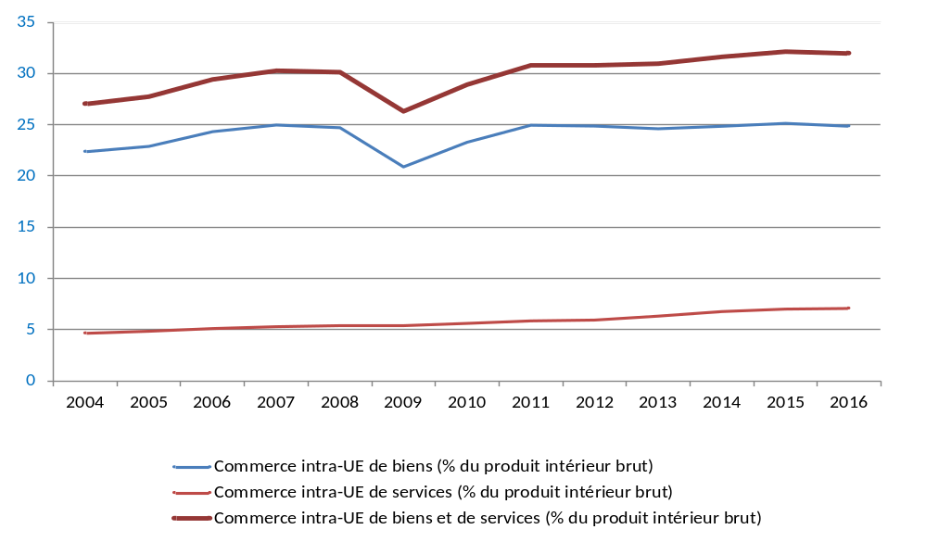
Source: Eurostat

Pour toutes les entreprises, petites ou grandes, le marché unique offre la possibilité d’attirer des investissements leur permettant d’étendre leur activité au-delà de leur pays d’origine et d’atteindre une taille grâce à laquelle elles pourront se développer tant à l’intérieur de l’Union qu’au niveau mondial. Grâce à un marché faisant partie des plus grands du monde, l’Union aide les entreprises à devenir compétitives à l'échelle mondiale.

Nombre d’entreprises européennes figurant parmi les 100 premières entreprises actives au niveau mondial en 2017
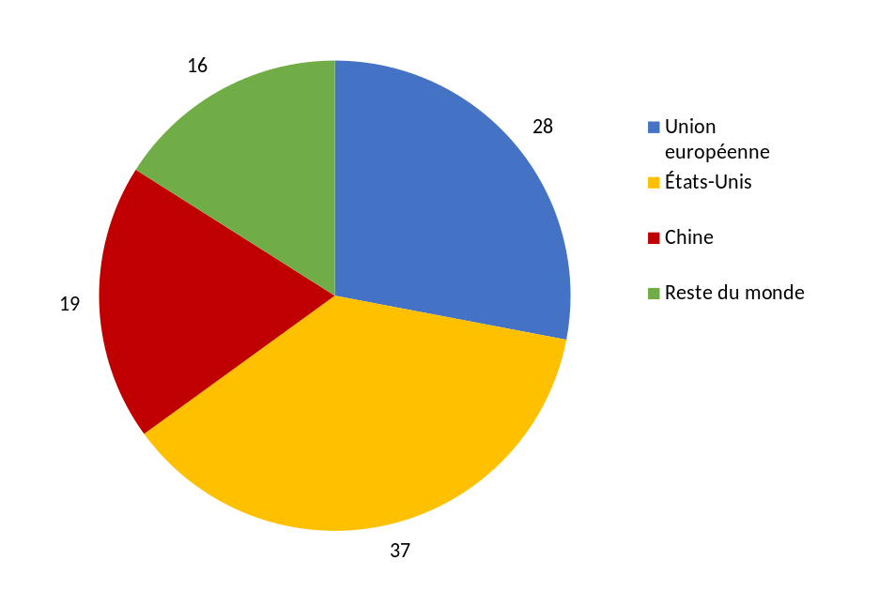
Source: Fortune, représentation graphique du Centre européen de stratégie politique

1.2.1 Les bienfaits de l’intégration du secteur financier
En dépit de la crise financière, l’intégration des marchés des capitaux en Europe s’est renforcée au cours des 25 dernières années. Les marchés des capitaux ont connu une large expansion depuis 1992, jusqu’à représenter plus du double de la taille de l’économie de l’Union en 2015. De plus en plus de prestataires de services financiers sont en mesure d’offrir leurs services dans l’Union grâce à un passeport unique, ce qui stimule la concurrence et offre de nouvelles perspectives aux entreprises ayant besoin de se financer sur les marchés des capitaux. Ces dernières peuvent à présent financer une plus grande partie de leurs activités au sein du marché unique et dépendent moins des financements bancaires. La surveillance renforcée au niveau de l’UE a élevé le niveau de protection des consommateurs et des investisseurs. L’intégration des marchés des capitaux favorise également l’innovation européenne, qui est essentielle pour accroître l’efficience et la productivité des entreprises.

1.2.2 Façonner un système commercial reposant sur des règles, ouvert et multilatéral et garantir l’accès aux chaînes de valeur internationales
Le marché unique donne à l’Union les moyens de s'exprimer d’une seule voix au cours des négociations commerciales internationales. Avec plus de 512 millions de consommateurs et un produit intérieur brut total de 15 300 milliards d’EUR, le marché unique est l’un des plus grands marchés au monde. Il est donc attrayant pour nos partenaires commerciaux et peut servir de levier pour ouvrir des marchés à l’étranger d’une manière qui sera mutuellement bénéfique, comme l’ont montré récemment la signature des accords de libre-échange avec le Japon et Singapour, la proposition de la Commission concernant la signature de l’accord avec le Viêt Nam, la conclusion des négociations avec le Mexique et les négociations en cours avec le Mercosur, le Chili, l’Australie et la Nouvelle Zélande. La stratégie commerciale ambitieuse de l’Union concourt à garantir une concurrence loyale et des règles du jeu uniformes pour les entreprises européennes présentes sur les marchés de pays tiers.

L’économie européenne dans une perspective mondiale
(produit intérieur brut, en milliers de milliards d’EUR - prix courants, 2007-2017)

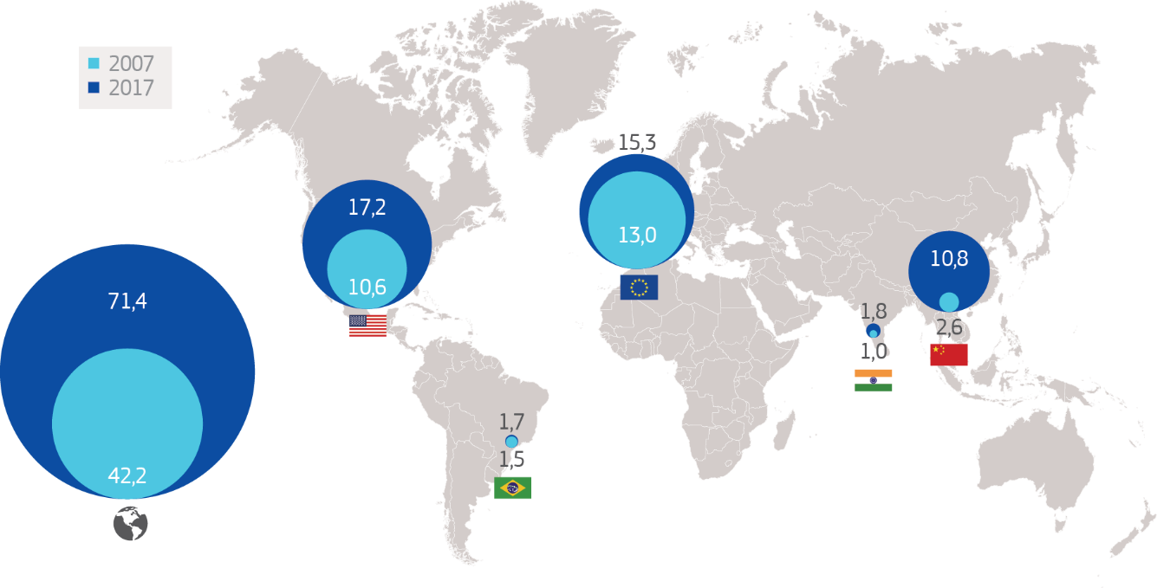

Source: Banque mondiale et Banque centrale européenne, représentation graphique du Centre européen de stratégie politique

De plus, la taille du marché unique permet également à l’Union de façonner un système commercial reposant sur des règles, ouvert et multilatéral. Les entreprises des pays tiers doivent se conformer à la législation de l’UE pour accéder au marché unique, y compris dans les domaines de la santé, de l’environnement, de la sécurité alimentaire et des produits et de la protection des consommateurs. Les normes harmonisées européennes ont souvent inspiré des normes mondiales et la politique commerciale en fait la promotion au moyen des accords de libre-échange. Se conformant pleinement à ses règles en matière de protection des données et du respect de la vie privée, l’Union a proposé des dispositions horizontales relatives aux flux de données transfrontières et à la protection des données à caractère personnel dans ses négociations en matière commerciale et d’investissement avec les pays tiers.

Le nouveau cadre proposé pour le filtrage des investissements directs étrangers aidera à protéger les intérêts stratégiques de l’Union grâce à une transparence et à un contrôle accrus. Tout cela engendre des bienfaits et des possibilités considérables pour les entreprises. Le marché unique contribue de cette manière à la réalisation des objectifs de l’Union en faveur de la paix, de ses valeurs et du bien-être de ses citoyens. La législation relative au marché unique et la stratégie commerciale ambitieuse de l’Union intègrent et défendent ces valeurs.

La production internationale est de plus en plus organisée au sein de chaînes de valeur mondiales dans lesquelles les processus d’innovation et de production englobent plusieurs pays. Grâce au marché unique, les entreprises de l’Union ont accès à des intrants plus diversifiés, de meilleure qualité et moins coûteux, et sont dès lors plus compétitives au niveau mondial. Cela facilite l’intégration des entreprises dans des chaînes de valeur européennes et permet ainsi de conserver de l’activité économique au sein de l’Union. Par exemple, la part des intrants provenant d’autres États membres dans les chaînes de production est en augmentation et dépasse à présent 14 %. Dans la même logique, tout obstacle apparaissant ou réapparaissant au sein du marché unique réduit à terme la compétitivité des entreprises de l’Union. Le marché unique est essentiel pour les petites et moyennes entreprises dans la mesure où il offre des débouchés commerciaux aux entreprises qui ne s’exportent pas.

La chaîne de valeur des fabricants européens d’éoliennes:
principaux lieux abritant des installations de production

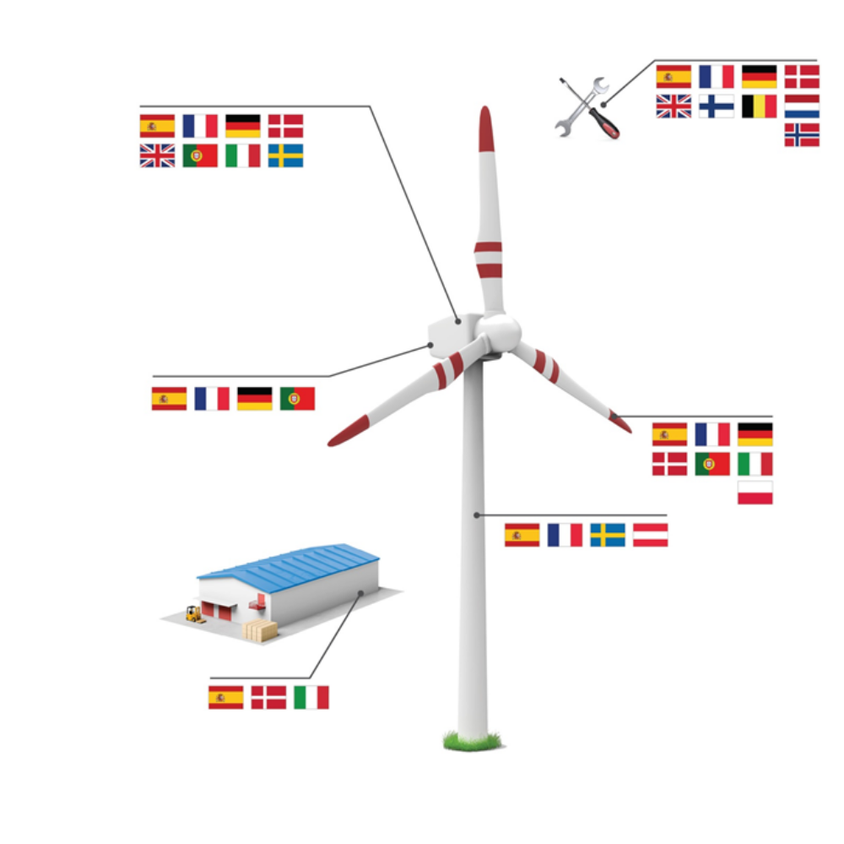
Mât

Pales

Montage

Pièces détachées

Générateur

Nacelle

Source: données du Centre commun de recherche

L’Alliance européenne pour les batteries constitue un bon exemple d’une chaîne de valeur stratégique européenne rendue possible par le marché unique. Alors que les batteries représentent une part importante de la valeur ajoutée de la voiture de demain, l’Union n’est actuellement pas en mesure de les produire en masse et dépend des importations de pays tiers. Une telle situation peut entraîner des problèmes de sécurité d’approvisionnement et accroît les coûts en raison du transport, des retards d’approvisionnement ou de contrôles de qualité plus faibles. Un an après le lancement de l’Alliance, des consortiums établis dans l’Union font leur apparition, les premières installations pilotes de production sont construites et de nouveaux projets ont été annoncés pour faire de l’Union un acteur de premier plan dans ce domaine stratégique.

Produire des résultats concrets
Le marché unique ne pourra profiter aux citoyens et aux entreprises que si ses règles sont opérantes sur le terrain. Qu’il s’agisse d’exigences relatives aux produits alimentaires, d’exigences en matière d’assurance ou d’exigences relatives à la santé et à la sécurité sur le lieu de travail, le non-respect du droit de l’Union dans un État membre peut avoir des conséquences importantes dans un autre État membre. Le non-respect de la législation peut saper la confiance des consommateurs dans le marché unique et mettre à mal les conditions de concurrence équitables garanties aux entreprises. Pour concrétiser le souhait affiché d’approfondir le marché unique, il faut donc garantir au préalable une mise en œuvre, une application et un contrôle du respect de ses règles qui soient adéquats.

2.1 Mettre en œuvre et appliquer les règles du marché unique
Les États membres ont la responsabilité de mettre en œuvre les directives dans le droit national. La transposition des directives relatives au marché unique a bien progressé ces 20 dernières années, comme en témoigne la forte baisse du déficit de transposition moyen (de 6,3 % en 1997 à 0,9 % en 2017). Toutefois, la bonne mise en œuvre de l’ensemble des actes législatifs adoptés ces dernières années pour approfondir le marché unique constituera un défi commun de taille dans l’immédiat et exigera un engagement constant de tous les États membres. Les derniers signaux ne sont pas tous encourageants. Ainsi, le déficit de transposition pour les 16 directives dont la date de transposition était fixée entre décembre 2017 et mai 2018 s’élevait à 25 % en juin 2018. Dans le cas de trois directives sur les marchés publics qui devaient être transposées pour avril 2016, la Commission a été contrainte d’ouvrir 58 procédures d’infraction contre 21 États membres au motif qu’ils n’avaient communiqué aucune mesure de transposition, et trois d’entre elles sont toujours en cours.

En cas d’harmonisation minimale des règles nationales au niveau de l’UE, il est légitime que des États membres aillent, s’ils le souhaitent, au-delà de ce qui est requis par les règles de l’UE. Cela ne doit toutefois pas se traduire par des situations de surtransposition, dans lesquelles les mesures nationales peuvent faire peser des charges disproportionnées sur les citoyens et les entreprises. L’intégration du règlement général sur la protection des données dans les cadres juridiques nationaux, lorsqu’elle est nécessaire, est un exemple qui illustre ce risque, un État membre ayant même adopté jusqu’à 600 pages de législation supplémentaire. En 2016, le Parlement européen, le Conseil et la Commission européenne se sont engagés, dans l’accord interinstitutionnel «Mieux légiférer», à publier le texte des mesures nationales de transposition et à indiquer quelles dispositions proviennent des directives de l’Union et quelles dispositions vont au-delà. Cette transparence peut contribuer en soi à ce que toute exigence supplémentaire demeure proportionnée et clairement justifiée. La Commission a mis à la disposition des États membres un outil leur permettant de notifier la manière dont ils ont transposé les directives de l’Union, mais à ce jour, seuls deux États membres l’ont utilisé pour trois directives.

Les autorités des États membres ont également la responsabilité d’appliquer les règles du marché unique. Dans plusieurs cas observés ces dernières années, la mauvaise application des règles a eu de sérieuses conséquences. La surveillance exercée au niveau de l’UE a dès lors été renforcée.

Le scandale du Dieselgate a révélé des lacunes dans le contrôle du respect des règles de l’Union relatives aux procédures de réception par type des véhicules exercé par les autorités compétentes au niveau des États membres, ainsi que l’absence d’outil juridique à la disposition de la Commission pour y remédier. Le nouveau cadre pour les procédures de réception par type adopté en mai 2018 rendra l’application des règles de l’Union plus efficace et renforcera significativement la surveillance exercée par l’Union.

Pour être efficace, la législation relative au marché unique requiert souvent la surveillance d’autorités indépendantes au niveau national qui disposent de personnel et d’équipements suffisants. C’est le cas dans des domaines tels que la concurrence, la surveillance des marchés, la protection des données, l’énergie, les transports, les télécommunications ou les services financiers. Ces autorités offrent une garantie supplémentaire quant à la bonne application des règles du marché unique, et la Commission continuera à veiller en particulier à ce qu’elles fonctionnent correctement et disposent des ressources suffisantes. Concrètement, la Commission entend accroître son soutien au renforcement des capacités administratives, notamment à l’aide des programmes d’appui au marché unique et aux réformes proposés dans le cadre du prochain cadre financier pluriannuel.

La protection des consommateurs contre les pratiques frauduleuses d’entreprises peu scrupuleuses est un défi qui exige une plus grande coopération transfrontière entre les administrations. L’affaire de la contamination des œufs au fipronil survenue en 2017 a ainsi montré que la coopération dans le domaine de la prévention de la fraude alimentaire pouvait être encore renforcée. Une coopération transfrontière est également nécessaire pour aider les citoyens et les entreprises à jouir des libertés offertes par le marché unique et pour régler les conflits entre pouvoirs publics. La Commission a pris des mesures décisives dans ce domaine avec sa proposition de création d’une Autorité européenne du travail. Son objectif est d’améliorer la libre circulation des travailleurs, en particulier grâce à une coopération transfrontière entre les autorités nationales et à une médiation en cas de différends transfrontières.

Comme il ressort du tableau de bord de la justice, la Commission rappelle que l’indépendance, la qualité et l’efficacité des systèmes de justice et le respect de l’état de droit au niveau national sont essentiels au maintien de la confiance dans le marché unique. Améliorer les systèmes de justice nationaux constitue donc une priorité pour la Commission, que ce soit dans le cadre du Semestre européen - le cycle annuel de coordination des politiques économiques de l’Union - ou de l’appui à la formation et au travail des juges, fourni notamment au moyen du réseau judiciaire européen. La Commission a également proposé de renforcer la capacité des citoyens à faire respecter leurs droits. Avec le paquet «Une nouvelle donne pour les consommateurs, des entités qualifiées seront autorisées à agir en justice pour le compte de consommateurs. S’il est adopté, ce paquet introduira des moyens moins coûteux et plus efficaces de mettre un terme aux infractions portant préjudice à un grand nombre de consommateurs de l’Union et d'y remédier. Dans les domaines dans lesquels les infractions au droit de l’Union peuvent être difficiles à déceler et sont susceptibles de nuire gravement à l’intérêt public, les lanceurs d’alerte peuvent jouer un rôle crucial, comme l’ont démontré plusieurs scandales récents. La proposition de la Commission sur cette question garantira que les lanceurs d’alerte se sentent en sécurité lorsqu’ils rapportent de telles infractions.

2.2 Contrôle du respect des règles au niveau de l’Union
En tant que gardienne des traités, la Commission garantit le respect des règles de l’Union par les États membres, principalement au moyen de procédures d’infraction, conformément à l’approche stratégique définie dans la communication intitulée «Le droit de l’UE: une meilleure application pour de meilleurs résultats», et du contrôle des aides d’État. L’Union a également mis en place des mécanismes de surveillance renforcée, tels que les autorités européennes de surveillance dans le domaine des services financiers. Étant donné que les menaces pesant sur la stabilité financière et la protection des investisseurs ne connaissent pas les frontières, la Commission a présenté des propositions visant à renforcer et à intégrer davantage la surveillance financière assurée par ces autorités, y compris dans le domaine du blanchiment de capitaux. Conformément à son objectif d’être «plus grande et plus ambitieuse pour les grands enjeux, et plus petite et plus modeste pour les petits dossiers», la Commission a également décidé de cibler encore davantage le contrôle des aides d’État et les procédures d’infraction sur les mesures ayant une incidence significative sur le marché unique, par exemple dans le domaine de la fiscalité des entreprises pour ce qui est des aides d’État.

Les entreprises peuvent également entraver le fonctionnement du marché unique en érigeant des obstacles au commerce, à l’investissement ou à l’entrepreneuriat. Lorsqu’elles concluent des accords illégaux pour éviter la concurrence, ou lorsque des opérateurs en position dominante empêchent des concurrents d’entrer sur leur marché, il en résulte des prix plus élevés et un choix plus restreint pour les consommateurs. Ces pratiques portent également préjudice aux entreprises qui en sont les victimes. Dans ces cas, la Commission continuera d’intervenir pour protéger les consommateurs au sein du marché unique et de compléter l’action des autorités nationales de concurrence moins bien équipées pour traiter les affaires ayant une dimension transfrontière. Il convient également d’éviter l'apparition de nouveaux obstacles dans les domaines du marché unique qui fonctionnent bien.

Afin de recenser les obstacles au marché intérieur créés par les entreprises, la Commission a mené une vaste enquête sectorielle sur le commerce électronique. Depuis cette enquête, son contrôle du respect des règles de concurrence cible les restrictions contractuelles entravant le commerce électronique transfrontière. En juillet 2018, la Commission a infligé des amendes à quatre entreprises au motif qu’elles ont restreint la capacité de leurs détaillants de déterminer de manière indépendante les prix de revente de produits électroniques et ont limité le nombre de pays dans lesquels ces détaillants pouvaient effectuer des ventes en ligne.

Exploiter le plein potentiel du marché unique
Pour parvenir à un rythme de croissance économique plus soutenu de manière durable, l’Union doit de toute urgence améliorer les conditions stimulant la croissance de la productivité. Ainsi que l’a souligné la Commission dans son examen annuel de la croissance, des marchés efficients constituent, conjointement avec l’innovation et la diffusion de la technologie, un moteur important de la croissance de la productivité. Le marché unique est également l'un des fondements de l’Union économique et monétaire et son intégration est essentielle en vue d’une résilience accrue. L’euro favorise en outre les échanges transfrontières et permet de bénéficier plus facilement d’économies d’échelle.

Le plein potentiel du marché unique en tant qu’outil de production de croissance, de création d’emplois et de compétitivité internationale reste à exploiter dans de nombreux domaines. Il en est ainsi, par exemple, du virage numérique et de l’émergence de nouvelles technologies, pour lesquels la principale difficulté consiste à déterminer ce qu'il faut réglementer, s'il est nécessaire de le faire, et à quel moment et comment, ainsi que de l’économie circulaire, pour laquelle l’objectif consiste à mettre en place un cadre réglementaire garantissant une durabilité plus importante des activités économiques, synonyme de création d’emplois, d'innovation accrue et de croissance. Dans les deux cas, il faut veiller à agir au niveau européen afin d'éviter la fragmentation du marché unique qui résulterait d’une multiplication de démarches nationales. De même, les services, les produits, la fiscalité et les industries de réseau, où la réalisation d’investissements en vue d’une intégration économique plus poussée requiert un capital politique plus important que par le passé, recèlent un potentiel supplémentaire considérable. Il convient de ne pas sous-estimer l’incidence extérieure d’une intégration accrue du marché unique dans un monde qui change de plus en plus: en effet, elle rendra l’Union encore plus attrayante aux yeux des partenaires commerciaux internationaux et lui permettra d’avoir davantage de poids sur la scène internationale.

Pour que le marché unique fonctionne bien, il importe que les règles soient claires, équitables et adaptées à leur finalité. La Commission continue d’évaluer à intervalles réguliers les réglementations existantes et à procéder à des consultations publiques et à des analyses d’impact exhaustives lors de l’élaboration de nouvelles règles afin de veiller à ce que le cadre législatif remplisse ses objectifs sans engendrer des coûts inutiles. En outre, le principe d’innovation permet de garantir que le cadre législatif pourra supporter l’épreuve du temps. La Commission continue également d’élaborer des outils de surveillance et d’évaluer les bienfaits du marché unique et ce qui entrave son fonctionnement, ainsi que l'incidence de la législation de l’Union sur ce dernier, en s’appuyant sur l’expérience des utilisateurs, des consommateurs et des entreprises.

3.1 D’un marché «physique» à un marché numérique
Les technologies numériques font désormais partie intégrante du marché unique, à tel point que la distinction entre marché unique «physique» traditionnel et marché unique «numérique» n’est plus pertinente. La numérisation des entreprises - y compris des industries traditionnelles - et des administrations est essentielle, et il convient d’élaborer et de tenir à jour des règles applicables au marché unique afin de garantir que l’innovation et la diffusion des nouvelles technologies stimulent la croissance de la productivité. Le marché unique continuera de la sorte à soutenir les entreprises innovantes et à permettre aux jeunes pousses de se développer et de prospérer dans l’Union. C'est particulièrement important pour le commerce électronique, les plateformes, les technologies financières et l’économie collaborative.

Les technologies numériques permettent potentiellement aux entreprises de vendre des produits et des services directement au domicile de plus de 512 millions de consommateurs dans l’Union. En 2017, 33 % des consommateurs européens et 18 % des entreprises européennes ont effectué des ventes ou des achats en ligne transfrontières. Toutefois, de nouveaux obstacles, mis en place par les États membres ou les entreprises, freinent la croissance du commerce électronique, entravent les échanges transfrontières et requièrent donc une action au niveau de l’Union. L'une des principales conclusions des enquêtes menées récemment par la Commission est que près de 40 % des sites web ne permettent pas aux consommateurs d’autres États membres d’effectuer des achats en ligne.

Dans le cadre de la stratégie pour un marché unique numérique, la Commission a présenté plusieurs initiatives visant à supprimer les principaux obstacles au commerce électronique. Plusieurs de ces initiatives, concernant le blocage géographique, les services de livraison transfrontière de colis, la taxe sur la valeur ajoutée applicable au commerce électronique et la coopération en matière de protection des consommateurs, ont déjà adoptées. Le règlement sur le blocage géographique, qui entrera en vigueur le 3 décembre 2018, interdit les pratiques discriminatoires fondées sur la nationalité, le lieu de résidence ou le lieu d’établissement. Les propositions relatives à la mise à jour des contrats numériques, toujours en cours de négociation, donneraient aux consommateurs l’assurance de disposer d’un niveau de protection comparable lorsqu’ils achètent des biens numériques et des biens physiques, que ce soit dans leur propre pays ou à l’étranger.

Les plateformes en ligne sont devenues des acteurs de premier plan du marché unique, permettant à plus d’un million d’entreprises d’atteindre des consommateurs partout dans l’Union. Leur potentiel d’innovation est toutefois entravé par un manque de confiance ainsi que par la prolifération de réglementations nationales. Il est nécessaire d’agir au niveau de l’Union pour ce qui est des relations entre les entreprises afin de garantir des échanges et une concurrence en ligne équitables, transparents et basés sur la confiance. En avril 2018, la Commission a présenté une proposition de nouvelles règles harmonisées concernant les pratiques des «plateformes pour les entreprises». La législation relative au droit d’auteur et les règles en matière d’imposition doivent également être adaptées à l’ère numérique et la Commission a soumis des propositions en ce sens.

L’économie collaborative émergente offre des perspectives aux citoyens et aux entreprises. Plus de 400 000 citoyens exercent déjà des activités économiques, dans les domaines du transport, de l’hébergement et de la finance, notamment. Pour permettre aux modèles économiques fondés sur l’économie collaborative de réaliser tout leur potentiel et d’atteindre leur pleine dimension, il est crucial d'éviter toute réglementation non coordonnée de la part des États membres, en ce qui concerne par exemple la définition des frontières entre travail salarié et prestation de services entre pairs. Il convient de trouver un juste équilibre entre la protection des travailleurs et l’adaptabilité du marché du travail, comme c’est le cas dans la proposition récente de la Commission relative à des conditions de travail transparentes et prévisibles dans l’Union européenne. Cette proposition s’inscrit dans le cadre de la mise en œuvre du socle européen des droits sociaux, domaine dans lequel le Parlement européen et le Conseil doivent réaliser de nouvelles avancées d’ici à mars 2019 en ce qui concerne la négociation des diverses initiatives législatives destinées à rendre ledit socle plus opérationnel.

3.2 Optimiser les possibilités offertes par l’économie européenne fondée sur les données
Une économie numérique prospère requiert un écosystème de données s’appuyant sur trois socles, à savoir la confiance, la disponibilité des données et des capacités/infrastructures. Le marché unique constitue le niveau adéquat pour la mise en place d’un tel écosystème. L’élaboration et l’adoption rapides de règles et de normes européennes et, si nécessaire, internationales garantissant une harmonisation du marché et l’interopérabilité des produits et des services numériques sont considérées comme prioritaires.

Le règlement général sur la protection des données (RGPD) est essentiel pour garantir la confiance envers le marché unique pour ce qui est des données à caractère personnel. Il ancre les valeurs et droits fondamentaux dans la stratégie numérique européenne et établit une nouvelle norme mondiale. Il permet aux citoyens d’exercer un contrôle accru sur la façon dont les entreprises traitent leurs données à caractère personnel, y compris leur droit à l’oubli, tout en offrant un ensemble unique de règles applicables sur l’ensemble du territoire de l’Union pour les entreprises.

La proposition de règlement «vie privée et communications électroniques» complètera le règlement général sur la protection des données par la mise en place d’un ensemble unique de règles garantissant un niveau élevé de protection de la vie privée pour toutes les communications électroniques. La confiance envers l’écosystème de données européen et la résilience de celui-ci seront également encouragées par des mesures visant à promouvoir un marché unique de la cybersécurité, comme indiqué dans la stratégie en matière de cybersécurité.

L’accès aux données est essentiel pour l’économie des données. Avec l’adoption du règlement sur la libre circulation des données à caractère non personnel, les obstacles à cette libre circulation deviendront illégaux, ce qui facilitera l’exercice d’activités transfrontières au sein de l’économie des données de l’Union. De même, grâce à l’adoption de la version révisée de la directive concernant la réutilisation des informations du secteur public, davantage de données de qualité élevée seront mises à la disposition des entreprises et des innovateurs. Pour pouvoir développer les outils nécessaires en vue d’une utilisation efficiente des données, l’Union européenne doit renforcer ses capacités en matière d’intelligence artificielle, de calcul à haute performance et de technologies quantiques. Dans le domaine de l’intelligence artificielle, sont déjà à l'étude un plan coordonné en vue de la détermination et de la mobilisation des investissements nécessaires, ainsi que des lignes directrices en matière d’éthique portant sur le développement et l’utilisation de ces technologies lorsqu’elles interagissent avec des êtres humains.

3.3 Tenir compte des nouvelles préférences des consommateurs et des investisseurs dans une économie circulaire et dans le cadre d’un financement durable
Les consommateurs se tournent de plus en plus souvent vers des produits et des services qui ont été élaborés et qui fonctionnent de manière durable. Cette tendance doit être encouragée, car elle contribue à une économie plus circulaire et sobre en carbone et offre de nouvelles perspectives commerciales. Toutefois, une multiplication d’initiatives au niveau national ou local peut entraîner une fragmentation et, finalement, entraver la réalisation de ces objectifs. Par une action au niveau de l’Union, le marché unique permet de garantir des conditions favorables aux investissements et à l’innovation tout en contribuant à une réalisation plus efficace des objectifs en matière de climat, de santé publique et de durabilité.

L’économie circulaire, qui préserve la valeur des produits, des matières et des ressources aussi longtemps que possible et réduit au minimum la production de déchets, doit devenir une caractéristique intrinsèque du marché unique. Dans le cadre de son plan d’action en faveur de l’économie circulaire, la Commission a mis en place plusieurs actions visant à soutenir l’économie circulaire à chaque étape de la chaîne de valeur – de la conception et la production à la consommation, à la réparation et à la refabrication, à la gestion des déchets et aux matières premières secondaires qui sont réintroduites dans l’économie. Cette méthode a déjà été appliquée aux plastiques, le potentiel de recyclage des déchets plastiques restant largement inexploité. D’ici à 2030, tous les emballages en plastique devraient pouvoir être recyclés avec un bon rapport coût-efficacité. La Commission a également proposé des règles communes visant à interdire les produits en plastique à usage unique et à prévenir la fragmentation du marché unique qui aurait pu résulter de l’existence de réglementations nationales différentes.

La mise en place d’un marché unique des capitaux peut aussi aider l’Union à respecter les engagements qu’elle a pris dans le cadre de l’accord de Paris. Pour que des capitaux privés puissent alimenter des projets durables, les acteurs du marché financier ont besoin de conditions de concurrence équitables. Face à une demande croissante, la Commission a présenté un plan d’action sur le financement de la croissance durable et a proposé des règles devant permettre une compréhension commune des produits financiers durables et conduire à la transparence nécessaire au développement de ceux-ci. Afin d’exposer sa conception des réductions des émissions de gaz à effet de serre à long terme dans l’Union européenne, la Commission présentera prochainement une stratégie tenant compte des objectifs de l’accord de Paris sur le climat. Elle soumettra aussi prochainement un document de réflexion sur la voie à suivre pour parvenir à une Europe durable à l'horizon 2030, faisant suite aux objectifs de développement durable des Nations unies.

3.4 Difficultés persistantes sur les marchés des produits et des services
Le marché unique constitue un instrument puissant aux fins de la diffusion de l’innovation et des nouvelles technologies qui améliorent la productivité des économies européennes et sont sources de progrès social pour les citoyens. Il a été estimé que la promotion de nouvelles réformes visant à améliorer le fonctionnement du marché unique pour les produits manufacturés, qui est déjà une réussite en soi, pourrait générer pas moins de 183 milliards d’EUR par an. Les résultats les plus satisfaisants consisteraient cependant en une intégration accrue des services, et plus particulièrement des services aux entreprises, en raison notamment de l’intégration plus grande des activités de production et de services, comme c’est le cas pour l’économie des données. Selon les estimations, les gains possibles en la matière pourraient atteindre 338 milliards d’EUR par an. Conjointement avec la fiscalité et les droits sociaux, les services constituent un domaine dans lequel l’écart entre la rhétorique sur l’intégration du marché unique et la mise en œuvre des mesures nécessaires est le plus évident.

Les échanges de produits fondés sur le principe de reconnaissance mutuelle en l’absence de règles harmonisées au niveau de l’Union demeurent nettement inférieurs aux échanges de produits soumis à de telles règles (soit 35 % de la consommation intérieure, contre 55 %). Afin de remédier à cette difficulté, la Commission a proposé en 2017 le paquet «Produits», grâce auquel il sera plus facile pour les entreprises de commercialiser leurs produits dans d’autres États membres et d’apporter la preuve que ceux-ci sont conformes à la réglementation de leur propre pays.

La normalisation a joué un rôle clé dans le développement du marché unique en encourageant la concurrence fondée sur le marché et en contribuant à garantir l’interopérabilité des produits et des services. Les produits qui respectent des normes volontaires et harmonisées approuvées au niveau de l’Union bénéficient d’une présomption de conformité et peuvent par conséquent circuler librement dans le marché unique. Cela s’est avéré très utile dans le domaine de l’ingénierie ou des technologies de l’information, par exemple. Bien que des normes harmonisées soient élaborées par des organismes européens de normalisation, elles sont établies à l’initiative et sous la direction et le contrôle de la Commission, qui en assume la responsabilité finale, comme l’a rappelé la Cour de justice de l’Union européenne en 2016. Même si le système actuel est fonctionnel, la Commission reconnaît que de nouvelles améliorations sont nécessaires. Elle a par conséquent présenté un plan d’action en plus de la présente communication afin d’accroître la rapidité, l’efficience et la transparence de l’élaboration de normes harmonisées.

L’Union européenne est une économie de services (soit 70 % du produit intérieur brut de l’Union) et pourtant, les échanges transfrontières portent essentiellement sur des marchandises. Seuls 20 % des services font l’objet d’échanges transfrontières, qui ne représentent que 5 % du produit intérieur brut de l’Union. De larges pans de l’économie des services, en particulier les services aux entreprises et les industries de réseau, ne tirent pas parti du marché unique. Dans le cas des services aux entreprises (11 % du produit intérieur brut de l’Union), les entreprises européennes achètent rarement des services à des comptables ou à des conseillers fiscaux étrangers. Les services aux entreprises constituent un exemple de services revêtant un intérêt de plus en plus grand pour le secteur manufacturier: près de 80 % des produits des services juridiques, comptables, d’ingénierie et architecturaux sont, en réalité, utilisés comme intrants intermédiaires pour d’autres secteurs, notamment les activités de production. De même, les restrictions dans le secteur du détail ont des retombées négatives sur d’autres secteurs de l’économie, notamment en amont dans le secteur manufacturier.

Au vu de la concurrence croissante sur les marchés mondiaux des produits manufacturés, l’avantage concurrentiel de l’Union réside de plus en plus dans les services utilisés comme facteurs de production et dans la composante «services» de la chaîne de valeur globale. La mise en place d’un marché plus dynamique pour ce qui est de la prestation de services transfrontières dans l’Union constitue par conséquent un élément clé de la compétitivité future de l’industrie de l’Union. La multiplicité des exigences légales et réglementaires au niveau national dans de nombreux secteurs liés aux services explique en partie la faiblesse des activités transfrontières dans ce domaine. Ces exigences, qui couvrent des aspects tels que la forme juridique et la détention du capital, l'interdiction d’activités pluridisciplinaires et la publicité, existent plus particulièrement dans le domaine des services professionnels fortement réglementés. Pour éviter les abus ou les exigences disproportionnées, une proposition de la Commission, adoptée récemment, prévoit la réalisation, par les États membres, de contrôles de proportionnalité avant l’adoption de nouvelles règles relatives aux professions réglementées. La Commission a également proposé que les États membres notifient leurs projets de réglementation dans le domaine des services afin de lui permettre d’apprécier leur conformité avec le droit de l’Union préalablement à leur adoption. Cette proposition est toujours en cours d'examen par les colégislateurs et constitue un nouvel exemple d’une situation dans laquelle le souhait d’accomplir des progrès dans la réalisation du marché unique ne correspond pas totalement à la volonté politique d’adopter les mesures nécessaires.

La Commission a, par ailleurs, proposé d’actualiser les règles ayant trait à la coordination de la sécurité sociale afin de faciliter encore la protection des droits sociaux des travailleurs en situation transfrontalière et de permettre aux autorités nationales de procéder à des contrôles antifraude plus efficaces. La nouvelle Autorité européenne du travail contribuera également à renforcer la coopération entre les États membres dans ce domaine et à garantir que ceux-ci ont accès aux informations correctes sur la mobilité de la main-d'œuvre.

Les secteurs à forte intensité de droits de propriété intellectuelle représentent une part importante de l’économie européenne (soit 39 % du produit intérieur brut de l’Union et 35 % des emplois dans l’Union). Au nombre des avancées récentes réalisées dans ce domaine figure l’adoption, en 2015, de la version révisée de la directive relative aux marques, qui modernise davantage l’acquis européen, déjà très important, dans ce domaine. Toutefois, pour pouvoir profiter de tous les avantages d’un système de brevet unitaire, il faut que l’accord relatif à une juridiction unifiée du brevet, qui est toujours pendant, entre en vigueur.

3.5 Problèmes en suspens pour les industries de réseau

Dans les industries de réseau réglementées, les consommateurs et les entreprises ne tirent pas pleinement profit des avantages de la concurrence. Des progrès satisfaisants ont été réalisés pour ce qui est de l’intégration du marché intérieur de l’énergie, laquelle est commercialisée de plus en plus librement au-delà des frontières. Toutefois, la diminution sensible des prix de gros de l’électricité – soit près de 40 % de moins entre 2008 et 2017 – n'a pas été totalement répercutée au niveau des prix payés par les consommateurs, qui n’ont diminué que de 13 % en moyenne au cours de cette période. Cela tient en partie au pouvoir de marché des opérateurs historiques et en partie aux barrières à l’entrée de nouveaux concurrents, telles que les prix réglementés. La nouvelle organisation du marché proposée dans le cadre du train de mesures intitulé «Une énergie propre pour tous les Européens» vise à promouvoir la concurrence en instaurant des conditions équitables pour des technologies de production de l’électricité différentes et en permettant aux consommateurs de devenir de véritables acteurs du marché de l’électricité. Ce train de mesures contribuera également à l’intégration des marchés de l’électricité, du chauffage et du transport grâce à l’utilisation de technologies numériques, ce qui accroîtra la concurrence et concourra à la réalisation des objectifs en matière de décarbonation.

De nombreux obstacles subsistent dans le domaine du transport et de la mobilité, et les nouveaux concurrents sont souvent confrontés à des restrictions injustifiables en termes d’accès aux services de transport ferroviaire et routier intérieurs. La fragmentation du marché des transports et les écarts existant en matière de législation sociale sont des problèmes qui concernent essentiellement le transport routier. Par ailleurs, une interopérabilité insuffisante résultant d’exigences nationales divergentes empêche la concurrence de se déployer pleinement dans les secteurs du fret ferroviaire et des services ferroviaires internationaux. La mise en œuvre du 4e paquet ferroviaire améliorera l’interopérabilité et l’ouverture des marchés ferroviaires nationaux (pour les passagers), tandis que l’adoption des actes proposés dans le cadre des trois trains de mesure sur la mobilité de 2017 et de 2018 contribuera dans une large mesure à la création d’un espace européen unique des transports.

Le déploiement de la 4G en Europe a été lent en raison de l’existence de règles et d’approches nationales divergentes en ce qui concerne l’attribution des bandes de fréquence. L’adoption récente du plan d’action pour la 5G et du code des communications électroniques européen, qui contient de nouvelles règles applicables à la gestion du spectre radioélectrique, garantira la disponibilité de bandes pour les nouveaux services 5G d’ici à 2020 sur l’ensemble du territoire de l’Union dans des conditions techniques identiques. Elle encouragera le déploiement de la 5G et fournira également des incitations en vue du développement de réseaux de téléphonie fixes et mobiles à très grande capacité, essentiels pour l’économie des données, l’intelligence artificielle et la numérisation de notre économie et de notre société.

3.6 Vers une intégration accrue des marchés des capitaux et une union bancaire à part entière
Les consommateurs et les entreprises européens ne bénéficient toujours pas de toutes les perspectives, de l’efficience et de la sécurité accrues que leur offriraient des marchés des capitaux pleinement intégrés et une union bancaire à part entière. Avec l’introduction de l’euro, l’intégration des marchés financiers de l’Union est devenue encore plus importante. Dans de nombreux États membres, la crise financière a eu une incidence considérable sur le crédit bancaire, qui a entraîné une diminution du crédit disponible pour les entreprises et des perturbations graves au sein de l’économie réelle. Le crédit bancaire transfrontière et les autres sources de financement sont toujours trop peu développés en Europe. L’Europe ne compte que 26 «licornes» (jeunes pousses dont la valorisation atteint plus d’un milliard de dollars), contre 106 aux États-Unis et 59 en Chine. Afin d’encourager la réalisation de nouveaux investissements privés et publics dans l’économie, il convient de redoubler d’efforts pour déterminer les obstacles existant au niveau de l’Union et y remédier, ainsi que cela est indiqué dans la communication intitulée «Plan d'investissement pour l'Europe: premier bilan et prochaines étapes» adoptée ce jour par la Commission.

La diversification des sources de financement pour les entreprises de l’Union constitue une priorité de l’union des marchés des capitaux. La Commission a élaboré des propositions en vue d’attirer de nouveaux investisseurs (comme la proposition relative au financement participatif, par exemple), d’améliorer la capacité de prêt des banques au moyen de règles permettant une simplification, une transparence accrue et une normalisation des titrisations, ainsi que d’éliminer les obstacles aux investissements transfrontières. Des règles plus strictes en matière de protection des consommateurs et des investisseurs sont essentielles pour instaurer un climat de confiance et la stabilité nécessaire à une activité bancaire plus intense à l’échelle transfrontière. La proposition de la Commission relative à un produit paneuropéen d’épargne-retraite individuelle offrira aux citoyens davantage de possibilités d’épargner en vue de la retraite, y compris dans un contexte transfrontière. Les États membres devraient préserver son caractère paneuropéen au profit de l’ensemble des citoyens de l’Union et veiller à ce que le recours futur à ce produit ne soit pas entravé par des règles fiscales et des structures complexes divergentes. Tel était l’un des principaux objectifs de l’union bancaire, outre celui d’une intégration plus poussée des systèmes bancaires européens et d’une rupture des liens entre les banques et les émetteurs souverains. Depuis 2012, deux piliers de l’union bancaire ont été posés, à savoir un mécanisme de surveillance unique et un mécanisme de résolution unique pour les banques, doté de son propre fonds de résolution unique et financé par les banques. Des travaux sont en cours en ce qui concerne la mise en œuvre effective du dispositif de soutien commun du fonds de résolution unique, qui sera fourni par le mécanisme européen de stabilité. En outre, la Commission a présenté une proposition concernant un système européen d'assurance des dépôts afin d’offrir le même niveau de protection aux déposants dans l’ensemble de la zone euro. L’achèvement de l'union bancaire et de l'union des marchés des capitaux revêt à présent un caractère urgent.

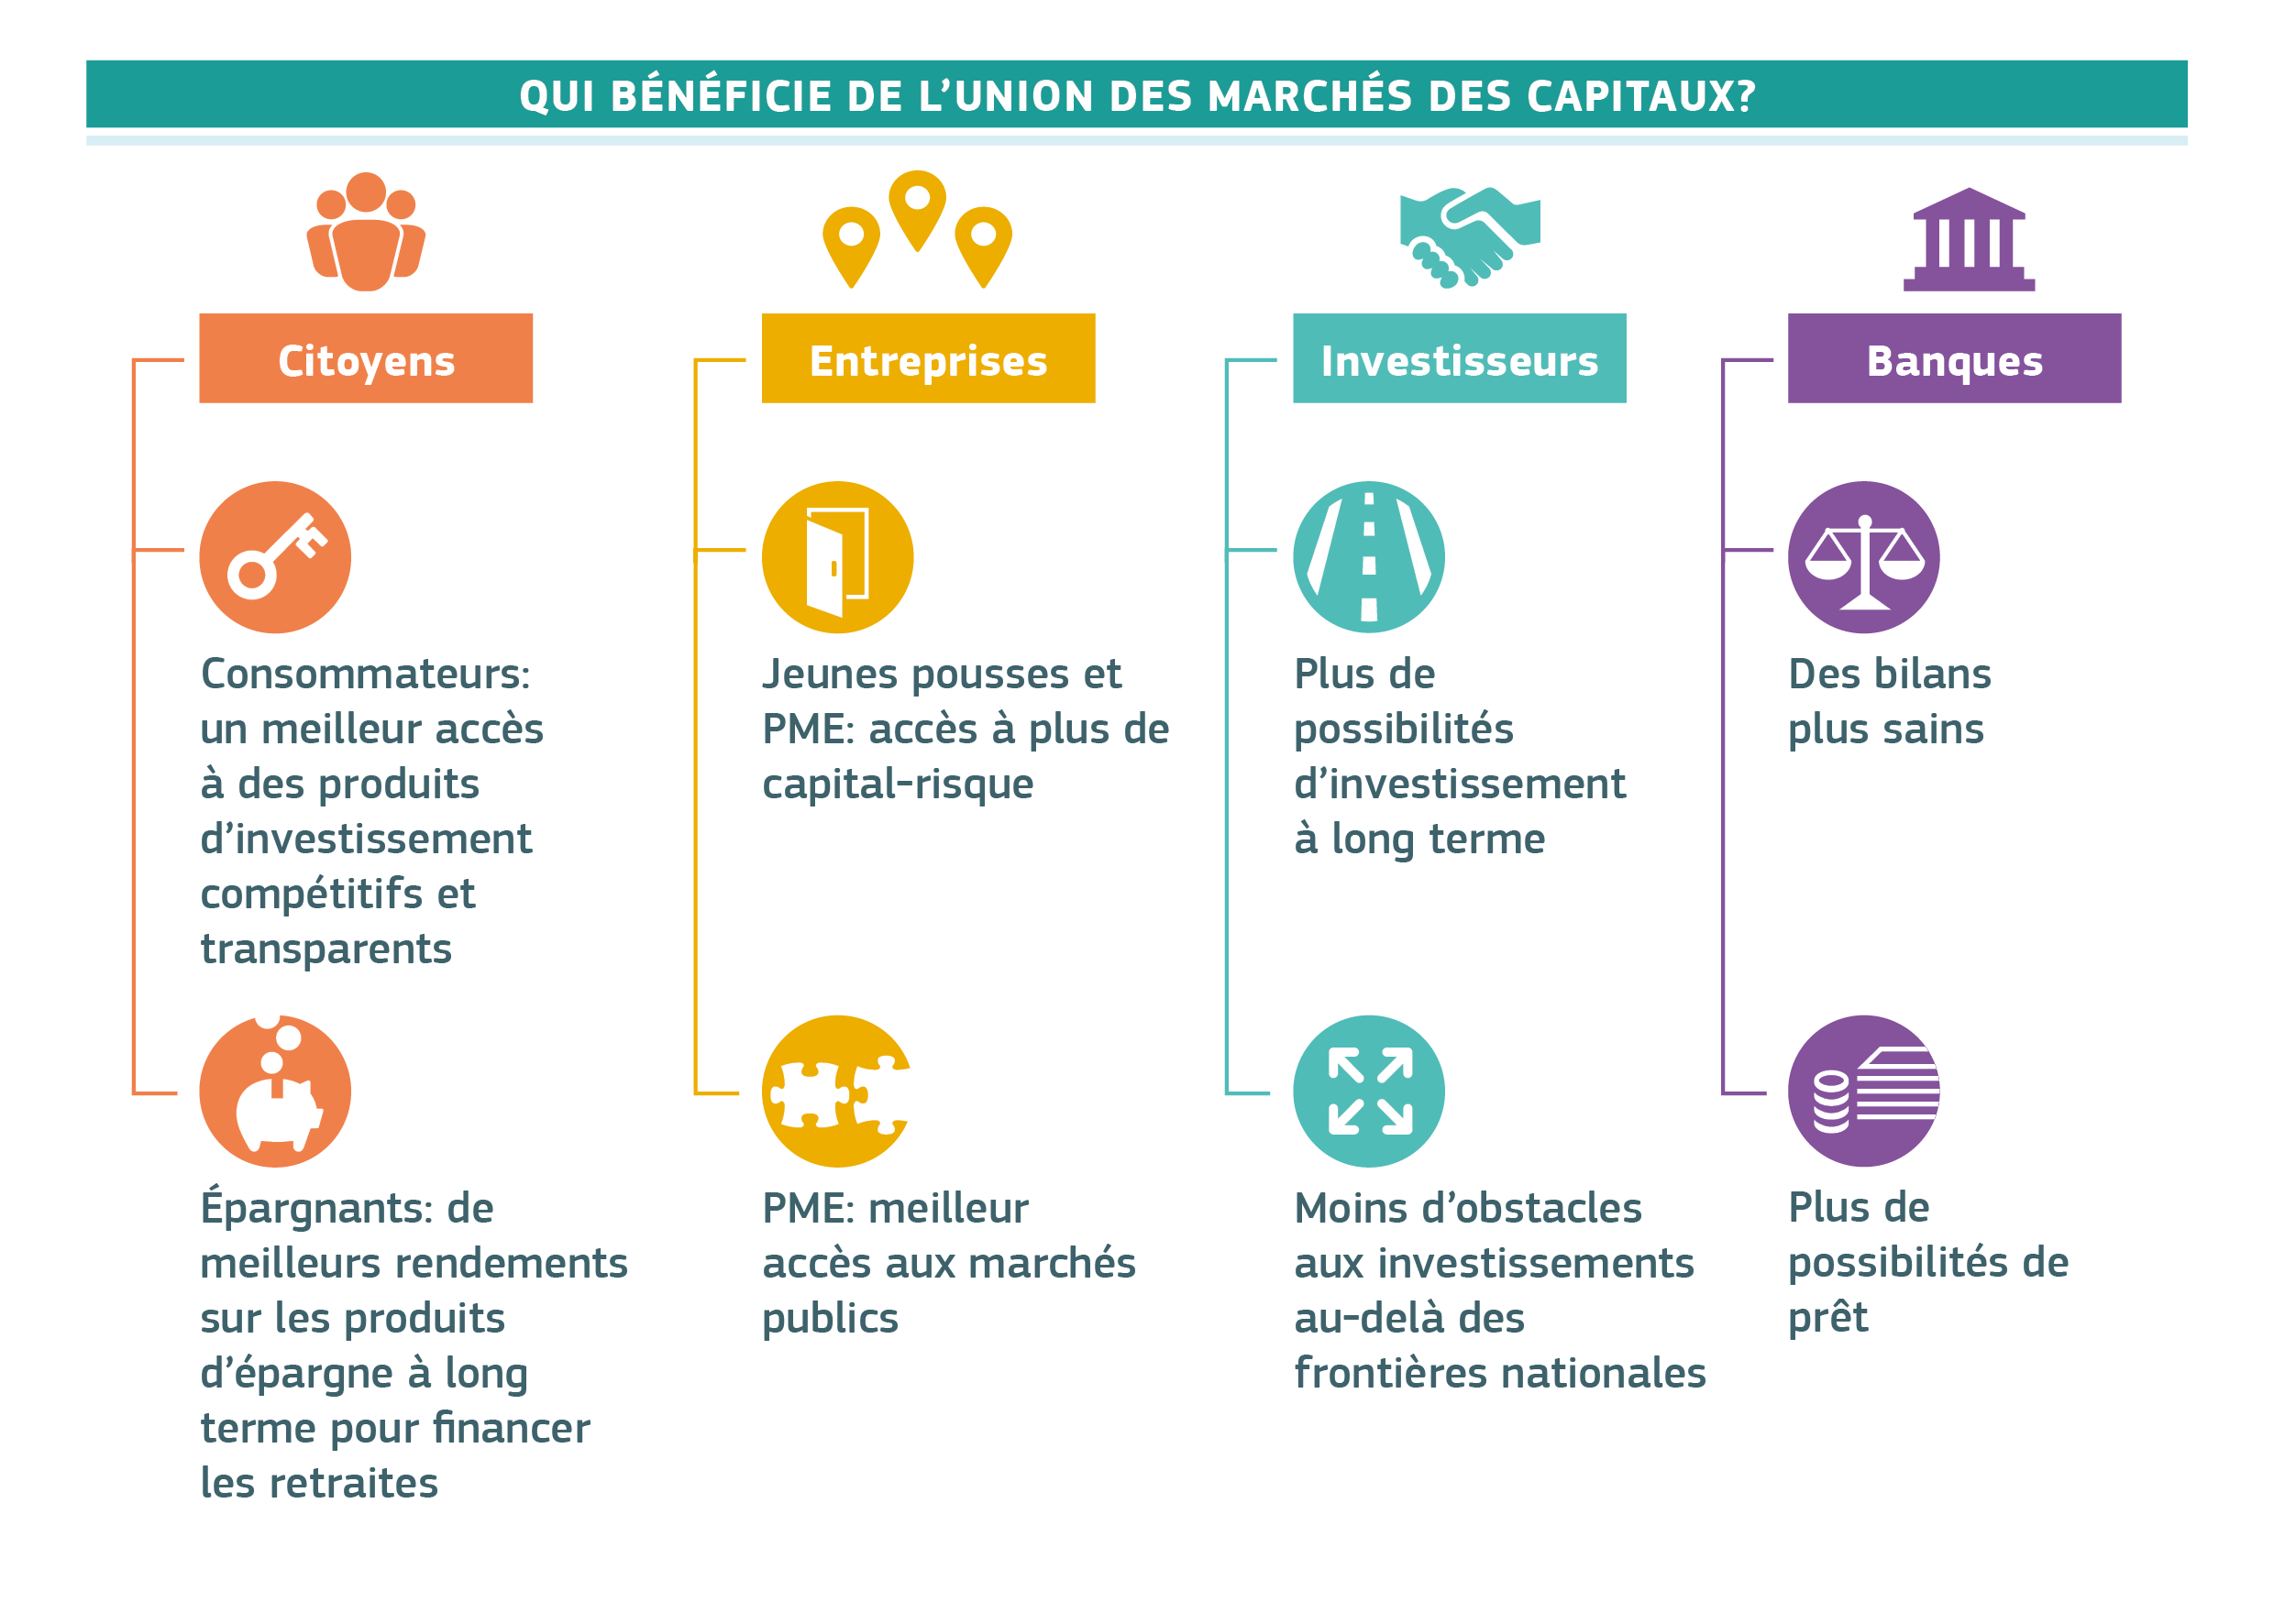
Source: Commission européenne

3.7 Réduire la charge administrative et faciliter le respect de la réglementation fiscale
Les obstacles administratifs et réglementaires continuent de décourager les petites entreprises de développer leurs activités par-delà les frontières. Une enquête récente montre que la complexité administrative (83 %) inquiète davantage les entreprises que les barrières linguistiques (45 %) lorsqu’elles franchissent les frontières. Les coûts liés au respect d’exigences et de procédures nationales divergentes peuvent être hors de portée des citoyens, des petites et moyennes entreprises et des jeunes pousses.

Au niveau de l’Union, un soutien concret a été mis en place et se développe de plus en plus. Il s’agit par exemple du portail «L'Europe est à vous – Entreprises» et du réseau Entreprise Europe. Le règlement relatif au portail numérique unique qui a été adopté récemment facilitera encore l’accès des citoyens et des entreprises à des informations en ligne sur leurs droits au sein du marché unique. Des règles communes en matière d’identification électronique et de services de confiance offrent aux citoyens et aux entreprises des outils sûrs et transparents qui permettent une interaction numérique avec les administrations publiques et le secteur privé. Dans le cadre du paquet sur le droit européen des sociétés, la Commission a également proposé de nouvelles règles concernant la définition de procédures communes claires et harmonisées devant permettre aux entreprises de se déplacer d'un État membre à un autre, de fusionner ou de se scinder en plusieurs entités dans un contexte transfrontière, en plus de garanties solides contre les abus. Les entreprises seront également à même de s'immatriculer, d’établir de nouvelles succursales ou de déposer des actes en ligne.

La transformation numérique est susceptible de réduire considérablement les charges administratives et d’améliorer les conditions-cadres des investissements des entreprises, par exemple dans le domaine de la passation de marchés publics en ligne. Une enquête réalisée en 2016 a révélé que 82 % des services publics étaient disponibles en ligne en Europe. L’écart entre les pays les moins performants et les plus performants en la matière se réduit. La priorité est donnée à la réalisation de nouvelles avancées dans la mise en œuvre du plan d'action pour l'administration électronique adopté en 2016. Celui-ci comprend des initiatives facilitant l’échange d’informations ainsi que l’élaboration et l’utilisation des outils informatiques nécessaires, tels que le système d’interconnexion des registres du commerce (BRIS), les services de santé en ligne transfrontières et les infrastructures de services numériques.

Les technologies numériques peuvent également permettre une simplification de la mise en conformité et une réduction des coûts dans le domaine de la fiscalité. Le respect des règles en matière de TVA est considéré comme l’un des principaux obstacles à l’activité transfrontière. L’initiative intitulée «mini-guichet unique en matière de TVA» a déjà permis à des entreprises d’économiser plus de 500 millions d’EUR. Sur cette base, les colégislateurs se sont entendus en décembre 2017 sur une série de mesures introduisant des règles plus simples et plus efficaces pour les entreprises qui vendent des produits en ligne. La proposition de la Commission consistant à réduire la charge administrative que représente la TVA pour les petites et moyennes entreprises pourrait contribuer à accroître les échanges transfrontières de ces dernières de quelque 13 %. L’adoption de la proposition relative à une assiette commune consolidée pour l'impôt sur les sociétés (ACCIS) réduirait de près de 65 % les coûts annuels supplémentaires de mise en conformité dans le domaine fiscal qu'entraîne la création d’une nouvelle filiale dans un autre État membre. Cette diminution conduirait à elle seule à une augmentation des investissements pouvant aller jusqu’à 3,4 % et à une hausse du produit intérieur brut de l’Union pouvant atteindre 1,2 %. Mais il reste encore beaucoup à faire. Aujourd’hui, le marché unique demeure nettement sous-développé dans le domaine fiscal. Les États membres doivent agir avec résolution afin d'adopter les propositions essentielles pour la compétitivité future de l’Union qui sont toujours en cours d'examen. Eu égard aux difficultés que rencontrent les États membres pour parvenir à un accord unanime au sein du Conseil sur d’importantes propositions en matière fiscale, la Commission présentera prochainement une communication examinant la possibilité d’un passage au vote à la majorité qualifiée pour certaines questions fiscales. Ces aspects requièrent une réflexion plus approfondie dans la perspective du débat sur l’avenir de l’Europe qui se déroulera à Sibiu le 9 mai 2019.

3.8 Mesures de facilitation

Les règles ne suffisent pas en soi à assurer le bon fonctionnement du marché unique, et la capacité de vendre des produits et de fournir des services dans l’Union dépend de la disponibilité d’infrastructures ou de réseaux dans les domaines des transports, de l’énergie et des télécommunications, par exemple, ainsi que de l’accès à ces infrastructures ou à ces réseaux. L’Union européenne a investi dans ces domaines et a facilité la réalisation d’investissements publics et privés. Au cours de la période 2014-2020, le mécanisme pour l’interconnexion en Europe, le Fonds européen pour les investissements stratégiques et le programme Horizon 2020 devraient permettre le financement de plus de 2 000 projets dans les domaines des transports, de l’énergie et des télécommunications en faveur de réseaux hautement performants, durables et interconnectés.

Pour la période 2021-2027, la Commission a proposé un budget plus simple, plus rationnel et plus souple qui permettra d’apporter un soutien plus efficace dans tous ces domaines essentiels au développement du marché unique. Il inclut notamment le nouveau mécanisme pour l’interconnexion en Europe qui a été proposé, le programme pour une Europe numérique et le programme spatial, ainsi que les fonds structurels et d'investissement. Ces programmes contribueront à promouvoir des initiatives telles que le déploiement de corridors 5G transfrontières pour la conduite connectée et automatisée, l’observation et la navigation par satellite, le calcul à haute performance, l’intelligence artificielle ou la cybersécurité. Parallèlement, le nouveau programme Horizon Europe continuera de soutenir les futures recherches concernant ces technologies. Pour que le marché unique puisse produire des résultats sur le terrain, il est également nécessaire que l’Union apporte un soutien financier aux administrations nationales. Cela est particulièrement vrai pour la coopération administrative, les activités concernant la mise en œuvre effective des règles, l’accès des citoyens et des entreprises à l’information et le renforcement des capacités. Les entreprises qui souhaitent avoir accès au marché unique en vue de développer leurs activités doivent également être soutenues. Ce soutien est prévu par des programmes futurs tels que le programme du marché unique, InvestEU ou la coopération en matière de douanes et de fiscalité. Un accord rapide sur les propositions de la Commission relatives au budget 2021-2027 permettra de déployer ce soutien en temps utile.

L’éducation et la formation tout au long de la vie, qui relèvent de la compétence des États membres, facilitent l’acquisition des compétences qui peuvent encourager la mobilité de la main-d'œuvre au sein du marché unique, laquelle peut, à son tour, faciliter l’acquisition de nouvelles qualifications et compétences. L’Union peut aider les États membres à obtenir de meilleurs résultats, grâce par exemple à la nouvelle stratégie en matière de compétences pour l’Europe, à la coalition en faveur des compétences et des emplois numériques, à l’espace européen de l’éducation et à l’espace européen de la recherche. La langue reste souvent un obstacle pratique à la mobilité de la main-d'œuvre, à l’établissement d’une entreprise dans un autre État membre ou à l’exercice d’activités transfrontières. Dans le domaine des marchés publics, par exemple, 23 % des entreprises consultées considèrent la langue comme constituant un «obstacle de taille» au dépôt d’offres transfrontières. L’enseignement, les échanges Erasmus et, dans une certaine mesure, la traduction automatique peuvent constituer une partie de la solution en la matière. Le portail numérique unique mentionné plus haut prévoit que les citoyens et les entreprises doivent disposer d’informations dans une autre langue au moins. En outre, des initiatives bilatérales comme les centres européens des consommateurs se sont révélées efficaces pour instaurer un climat de confiance au-delà des frontières linguistiques.

Conclusion

Vingt-cinq ans après sa création, le marché unique recèle toujours un important potentiel inexploité. Il constitue le meilleur atout de l’Europe pour générer de la croissance, stimuler l’innovation, attirer les investissements et favoriser la compétitivité des entreprises européennes sur des marchés mondialisés. Il présente également des avantages évidents pour les citoyens. Grâce au marché unique, les Européens peuvent étudier, voyager, vivre et travailler là où ils le souhaitent. Ils bénéficient d’un choix plus étendu et de prix moins élevés, ainsi que de normes strictes en matière de protection de l’environnement, de protection sociale et de protection des consommateurs. Face à une croissance limitée et à une concurrence internationale croissante, le programme pour le marché unique continuera d'être essentiel pour rendre l’économie européenne plus résiliente, plus innovante, plus productive, plus équitable et plus inclusive.

L’Union européenne doit montrer la voie et faire preuve de courage politique si elle veut donner une nouvelle dimension au marché unique. Une volonté politique forte est nécessaire pour approfondir l'intégration dans les domaines du marché unique caractérisés par un important potentiel inexploité, tels que les services et la fiscalité, et pour promouvoir l’équité et l’inclusion. Il conviendra aussi de se doter d'un programme ambitieux pour garantir une adaptation constante et opportune aux nouveaux défis, nécessitant un approfondissement de l’intégration du marché unique, de façon à prévenir la réapparition d’obstacles sur les marchés traditionnels et l’émergence de nouvelles barrières dans des secteurs stratégiques pour l’avenir, tels que la numérisation et l’intelligence artificielle ou l’économie circulaire et sobre en carbone. Nous devons plus que jamais mettre nos actes en accord avec notre discours et mener un débat ouvert au plus haut niveau afin d'obtenir un engagement renouvelé des dirigeants en faveur du marché unique dans toutes ses dimensions.

Dans un monde où le multilatéralisme est contesté, le marché unique se justifie encore plus qu’il y a 25 ans. Il ne constitue pas une fin en soi, mais un instrument permettant de garantir le bien-être des citoyens et la compétitivité de l’économie de l’Union européenne. Il constitue un fondement essentiel pour une monnaie unique stable et résiliente. Il sous-tend la position et l’influence de l’Union dans le monde. La Commission intensifiera donc sa surveillance et son analyse du marché unique en étroite collaboration avec les États membres et informera le Conseil européen des avancées en la matière. De même, la Commission:

- invite le Conseil européen à veiller à ce que le Conseil œuvre sans tarder, conjointement avec le Parlement européen, à l’adoption, d’ici à la fin du mois de mars 2019, des initiatives législatives présentées dans le cadre de la stratégie pour le marché unique, de la stratégie pour un marché unique numérique, de l'union des marchés des capitaux et de l’union bancaire, comme indiqué à l’annexe I, ainsi que d’autres initiatives mentionnées dans la présente communication, parmi lesquelles la dimension sociale, la protection des consommateurs et l’énergie et les transports;

- invite le Conseil européen à veiller à ce que les administrations nationales, régionales et locales, avec l’appui de la Commission, intensifient leurs efforts en vue de la transposition, de l’application et de la mise en œuvre effective de la législation relative au marché unique en évitant toute «surtransposition»;

- appelle les membres du Conseil européen à renouveler les contacts avec les citoyens et les entreprises afin de promouvoir un soutien politique et public constant en faveur du marché unique, notamment dans le contexte des élections au Parlement européen;

- invite le Conseil européen, en s’appuyant sur la présente communication, à débattre de façon approfondie, au niveau des dirigeants, du marché unique dans toutes ses dimensions, dans le but de définir des priorités d’action et des mécanismes appropriés communs permettant de faire en sorte que la volonté politique renouvelée qui est indispensable au marché unique se traduise par l’obtention de résultats concrets à tous les niveaux de gouvernance.

Discours de M. Draghi, Economic and Monetary Union: past and present (Union économique et monétaire, passé et présent), 19 septembre 2018, Berlin, https://www.ecb.europa.eu/press/key/date/2018/html/ecb.sp180919.en.html.
Respectivement le COM(2018) 770 et le COM(2018) 771.
Eurobaromètre standard 89, Printemps 2018.
SWD(2018) 198.
Indice relatif à l’économie et à la société numériques (DESI) 2018, SWD(2018) 198; période de référence: 2006-2015.
Règlement (UE) n° 924/2009.
COM(2017) 534.
La mobilité intra-UE des personnes correspond au nombre total de citoyens de l’Union européenne de tous âges vivant dans un autre État membre, qui inclut donc les retraités, les étudiants et les travailleurs.
Ce chiffre inclut 4,4 millions d’étudiants de l’enseignement supérieur, 1,4 million de jeunes participants à un échange, 1,3 million de participants à un programme d’enseignement et de formation professionnels, 1,8 million de membres du personnel des secteurs concernés, 100 000 bénévoles et 100 000 participants à Erasmus Mundus.
COM(2017) 250.
Les marchés publics représentent une part substantielle des investissements publics dans l’économie de l’Union: deux mille milliards d’EUR par an, soit 14 % du produit intérieur brut de l’Union. COM(2017) 572.
Actuellement, 13 484 établissements financiers utilisent 359 953 passeports pour fournir leurs services financiers dans l’Union.
Données pour 2017.
Le «Marché commun du Sud» composé de l’Argentine, du Brésil, du Paraguay et de l’Uruguay.
Les chiffres sont nettement plus élevés pour le secteur automobile (32 %) et l’industrie chimique (31 %), en augmentation par rapport au chiffre de 23 % enregistré en 2000 pour les deux secteurs.
Voir, par exemple, le document intitulé «25 years of the European Single Market - Study funded by the Danish Business Authority» (25 ans de marché unique européen - Étude financée par l’autorité danoise chargée des entreprises), http://www.hbseconomics.dk/wp-content/uploads/2018/09/25-years-of-the-Single-Market.pdf.
Résolution du Parlement européen du 26 mai 2016 sur la stratégie pour le marché unique, 2015/2354(INI); résolution du Parlement européen du 19 janvier 2016 «Vers un acte sur le marché unique numérique», 2015/2147(INI).
Voir également, au niveau des États membres, l’initiative française visant à déceler et supprimer plusieurs cas de «surtransposition» en lien avec la transposition de directives de l’Union, https://ue.delegfrance.org/suppression-de-sur-transpositions.
JO L 123 du 12.5.2016, p. 1.
COM(2018) 131.
COM(2018) 364.
COM(2018) 183.
COM(2018) 218.
C(2016) 8600.
Respectivement le COM(2017) 536 et le COM(2018) 645.
2017/C 18/02.
Discours de M. Draghi, «Economic and Monetary Union: past and present» (Union économique et monétaire, passé et présent), 19 septembre 2018, Berlin, https://www.ecb.europa.eu/press/key/date/2018/html/ecb.sp180919.en.html.
En 2018, la Commission a présenté son plan d’action pour les technologies financières [COM(2018) 109] devant permettre au secteur financier de l’Union de tirer parti des avantages de la numérisation et de l’innovation technologique, fournissant de la sorte aux entreprises et aux consommateurs des services financiers innovants et accessibles.
http://ec.europa.eu/eurostat/statistics-explained/index.php/E-commerce_statistics_for_individuals; http://ec.europa.eu/eurostat/statistics-explained/index.php/E-commerce_statistics.
SWD(2017) 229; https://ec.europa.eu/info/sites/info/files/geoblocking-final-report_en.pdf.
Règlement (UE) 2018/302.
Règlement (UE) 2018/644.
Directive (UE) 2017/2455.
Règlement (UE) 2017/2394.
COM(2015) 634; COM(2015) 635.
COM(2018) 238.
COM(2016) 594; COM(2016) 593; COM(2018) 147; COM(2018) 148; COM(2018) 329.
Près d’un citoyen sur cinq déclare avoir déjà proposé ou pouvoir envisager de proposer des services sur des plateformes - voir l’Eurobaromètre Flash 467/2018, «The Use of the Collaborative Economy» (L’utilisation de l’économie collaborative).
COM(2017) 797.
COM(2017) 10.
JOIN/2017/0450.
COM(2017) 495.
COM(2018) 234.
Voir, par exemple, COM(2013) 196.
COM(2015) 614.
Accord du 12 décembre 2015 dans le cadre de la convention-cadre des Nations unies sur les changements climatiques (CCNUCC).
COM(2018) 097.
COM(2018) 353, COM(2018) 354 et COM(2018) 355.
«Évaluer le coût de la non-Europe 2014-19», Service de recherche du Parlement européen, http://www.europarl.europa.eu/EPRS/EPRS_Mapping_the_Cost_of_Non-Europe-June%202014.pdf.
«Évaluer le coût de la non-Europe 2014-19», Service de recherche du Parlement européen.
Voir également le rapport de Copenhagen Economics intitulé «Making EU Trade in services work for all» (Pour un commerce de services de l'UE performant pour tous), novembre 2018.
SWD(2017) 475.
COM(2017) 787.
Affaire C-613/14, James Elliott Construction, ECLI:EU:C:2016:821.
COM(2018) 764.
Discours de M. Draghi, «Economic and Monetary Union: past and present» (Union économique et monétaire, passé et présent), 19 septembre 2018, Berlin, https://www.ecb.europa.eu/press/key/date/2018/html/ecb.sp180919.en.html.
COM(2018) 219.
Directive (UE) 2018/958.
COM(2016) 821.
COM(2016) 815.
Directive (UE) 2015/2436.
COM(2016) 860.
COM(2011) 144.
COM(2016) 588.
COM(2016) 590.
COM(2018) 771.
COM(2017) 343.
COM(2015) 586.
Enquête menée par Eurochambres durant l’été 2015 auprès de 592 entrepreneurs de l’Union.
COM(2018) 239; COM(2018) 241.
COM(2016) 179.
COM(2018) 21.
COM(2016) 685; COM(2016) 683.
L’objectif de cette initiative phare de l’Union est de garantir qu’aucune frontière n’empêche l’apprentissage, l’étude et la recherche.

